**// BILAG TIL SSA-B**

**Renovasjons- og gjenvinningsetaten**

**Testleder i prosjekt ny kjerneløsning**

**Saksnummer: 25/5595**

**Bilag til Statens standardavtaler om konsulenttjenester SSA-B**

**Bilag 1: Beskrivelse av Bistanden**

Kundens krav til Bistanden beskrives her

# Avtalen punkt 1.1 Avtalens omfang

## Bakgrunn

Renovasjons- og gjenvinningsetaten (REG) skal bytte ut de grunnleggende kjernesystemene for innsamlingen av avfall i Oslo. Dette gjennomføres som «Prosjekt Ny kjerneløsning” (NK). REG har satt følgende overordnede krav til fremtidig løsning:

* Støtte hele verdikjeden
* Gjøre REG datadrevet
* Sørge for at REG har eierskap til egne data og egen arkitektur
* Forenkle og automatisere for kunder og ansatte
* Sørge for sikker, robust, fleksibel og skalerbar drift og utvikling av REG sine tjenester

Anbefalt konsept er: *Bruk av en eller flere standardapplikasjoner som innføres trinnvis for å dekke kravene. Samtidig vil det kreve at REG organiserer seg med økt digital kompetanse for å møte forretningskrav, samt eierskap til egne data og egen arkitektur.*

REG har gjennomført en kartlegging av relevante prosesser som har behov for ny systemstøtte. I første omgang gjennomfører prosjektet en anskaffelse for å erstatte:

* **WebDEB -** Kundesystem som brukes til å håndtere REG sine kunder i avfallsinnsamlingen og har vært i operativ drift i ca. 20 år. Systemet er mangelfullt på flere funksjonsområder og har stor teknisk gjeld. WebDEB brukes til kundedata, registrering og endring av renovasjonstjenester, saksbehandling av klager og avvik mm. En svært viktig funksjon er å produsere fakturagrunnlag til Innkrevingsetaten. Webdeb har en separat modul, «Næringsmodulen», som er utviklet for å håndtere næringskunder. Denne modulen skal også erstattes.
* **Evolution** er en lisensbasert løsning fra leverandøren Botek, og har vært etatens driftssystem siden 2016. Programpakken med Evolution Office, Evolution Audit og Evolution Collector dekker bl.a. ruteplanlegging, beholderlogistikk, tømmeregistreringer og innmelding av avvik.

Andre relevante systemer i dagens løsning vises i figuren under. Systemene angitt med blå farge skal erstattes i første fase av prosjektet.



Flere av systemene i figuren vil senere i prosjektet kunne erstattes, enten gjennom opsjoner i overnevnte anskaffelse, eller gjennom flere anskaffelser.

Det pågår også et relevant arbeid utenfor prosjektet med å gjøre REG «skyklar», med bakgrunn i kravet om at REG skal ta mer eierskap til data og arkitektur. Her etableres det infrastruktur i sky (Azure) som skal støtte Ny kjerneløsning, herunder en integrasjonsplattform (IPaaS) og en dataplattform.

Kontrakt med leverandør for erstatning av overnevnte løsninger er planlagt signert sommeren 2025, og prosjektet går dermed inn i gjennomføringsfasen. Det blir etablert et mottaksprosjekt i REG som har ansvar for mottak og implementering av de nye systemene. Figuren under viser organisering av mottaksprosjektet, med underliggende delprosjekter. Testleder vil være organisert under delprosjekt «Endring».

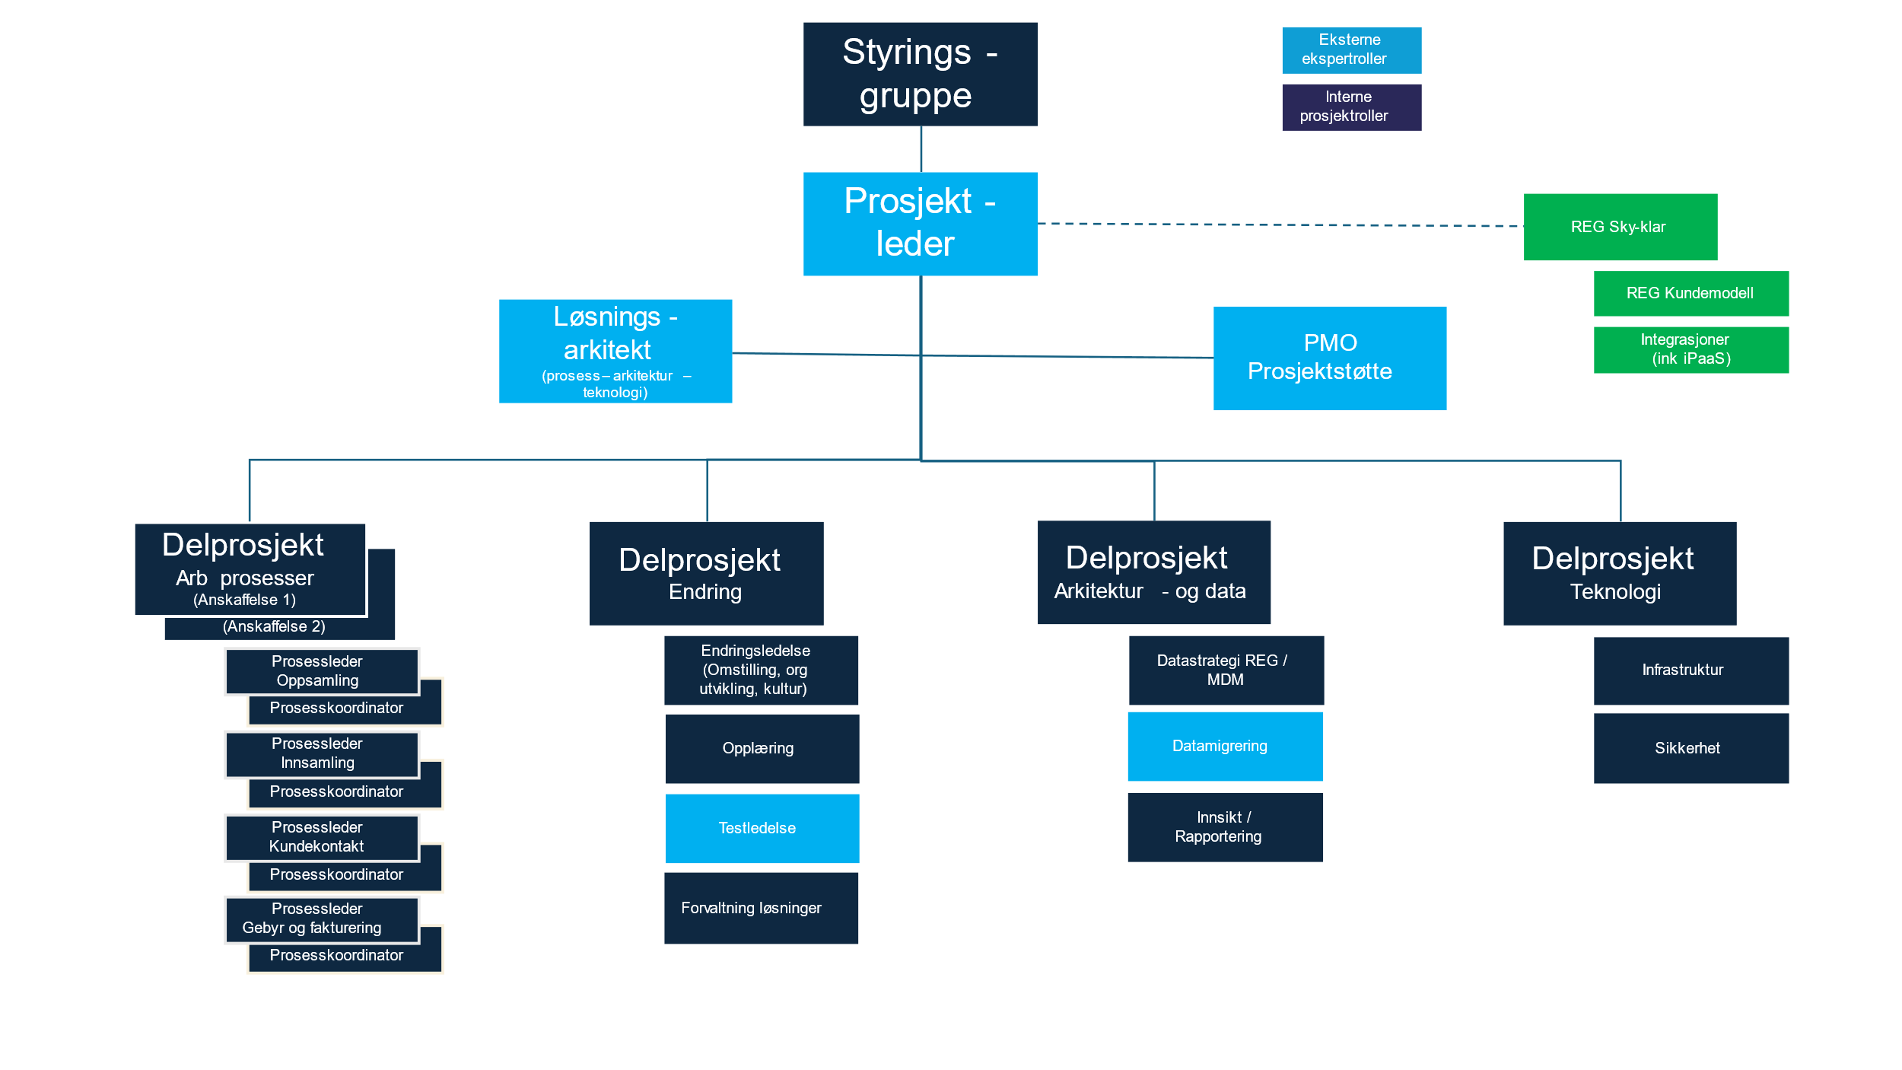

## REGs behov for ressurs til testledelse

REG har behov for en erfaren konsulent som tar ansvar for testledelse fra kundens side i gjennomføringsfasen for prosjektet (beskrevet i 1.1). Konsulenten vil ha en viktig rolle i å sikre at leveranser er i henhold til krav. Rollen krever både teknisk forståelse og forretningsinnsikt.

Konsulenten skal i all hovedsak være stasjonert i Haraldrudveien 20 i oppdragsperioden.

## Krav til konsulenten

* Bred erfaring og gode resultater med testledelse i relevante ERP-prosjekter
* Bred erfaring med relevant metodikk og med å koble teori og praksis innen fagområdet (iht leveranser beskrevet i 1.4)
* Strukturert og med god evne til å forstå og systematisere større mengder informasjon
* God evne til å kommunisere

Beskrivelsen over er ikke uttømmende.

## Forventet leveranse

Sentrale ansvarsområder/leveranser:

* Kvalitetssikre prosjektets teststrategi og –planer
* Kartlegging av virksomhetsbehov og forretningskrav
* Testdesign og spesifikasjon
* Testgjennomføring og oppfølging
* Gjennomføring brukerakseptansetesting (UAT)
* Testautomatisering og effektivisering
* Dokumentasjon og overlevering